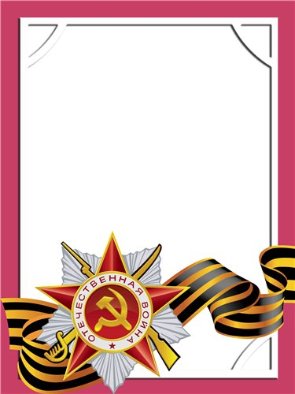
Демиденко
Михаил
Ильич

Ветеран войны и труда

Родился в 1920 г.
Воевал в составе 267 стрелкового полка 46 СД. Северо-западный фронт. Ранен.
Награжден медалями «За боевые заслуги», «За Победу над Германией» другими четырьмя медалями.

